1. Определение критериев и ограничений

Пусть $C$– это критерий эффективности, например, средний балл студентов. Ограничения могут быть заданы как $g_{i}\left(x\right)≤0$, где $g_{i}$

– ограничения на ресурсы, время обучения и т.д., а $x$– вектор параметров системы.

2. Моделирование текущей системы (АСУО)

Пусть $f_{\text{ASUO}}\left(x\right)$– это функция, описывающая эффективность АСУО. Например:

$$f_{\text{ASUO}}\left(x\right)=α_{1}x_{1}+α_{2}x_{2}+…+α_{n}x_{n}$$

где $α_{i}$– коэффициенты значимости различных параметров .

3. Построение модели адаптивной обучающей системы (АОС)

Пусть $f_{\text{AOS}}\left(x,θ\right)$– это функция, описывающая эффективность АОС, где $θ$– параметры адаптации. Например:

$$f_{\text{AOS}}\left(x,θ\right)=β_{1}θ_{1}x_{1}+β_{2}θ_{2}x_{2}+…+β_{n}θ_{n}x_{n}$$

где $β_{i}$– коэффициенты значимости различных параметров .

4. Оптимизационные методы

Оптимизация учебного процесса может быть выражена как задача линейного программирования:

5. Сравнительный анализ

Для сравнения эффективности АСУО и АОС можно использовать среднее значение критерия $C :$

$${\overline{ C}}_{ASUO}=\frac{1}{N}\sum_{i=1}^{N}{f_{ASUO}\left(x_{i}\right)}$$

$${\overline{ C}}_{AOS}=\frac{1}{N}\sum_{i=1}^{N}{f_{AOS}\left(x_{i}, θ_{i}\right)}$$

**Изображения перехода от традиционной автоматизированной системы управления обучением (АСУО) к адаптивной обучающей системе (АОС) с индивидуальным подходом.**

1. Определение целей учащегося

Пусть $G$– это множество целей учащегося, где каждая цель $g_{i}∈ G$ может быть представлена как вес $ω_{i}$ и уровень важности

2. Анализ предварительных знаний

Пусть $K$– это уровень предварительных знаний учащегося, оцененный на основе тестирования или предыдущих результатов:

3. Оптимизация индивидуальной учебной траектории

Для создания оптимальной учебной траектории $T$, которая учитывает цели и предварительные знания, можно использовать следующую функцию:

$$T=\max_{T}\left(\sum_{i=1}^{n}{ω_{i}*u_{i}\left(T\right)}\right)$$

где $u_{i}\left(T\right)$– это полезность учебной траектории $T$ для достижения цели

4. Моделирование адаптивной обучающей системы

Пусть $M$– это множество учебных материалов, а $m_{j}∈M$– это отдельный учебный материал. Полезность учебного материала $m_{j}$ для учащегося с уровнем знаний $K$ и целью $g_{i}$ может быть представлена как:

$$u_{i}\left(m_{j}\right)= α⋅s_{j}\left(K\right)+ β⋅r_{j}\left(g_{i}\right)$$

где $s_{j}\left(K\right)$– это сложность материала $m_{j}$, подходящая для уровня знаний $K$, а $r_{i}\left(g_{i}\right)$– это релевантность материала $m_{j}$ для достижения цели .

5. Оптимизационные методы

Оптимизация учебной траектории может быть выражена как задача линейного программирования:

$$\max_{T}{\sum_{i=1}^{n}{\sum_{j=1}^{m}{ω_{i}*u_{i}\left(m_{j}\right)}}}$$

$$при условиях c_{j}≤C$$

где $c_{j}$– это стоимость или время на материал $m_{j}$, а $C$– общее ограничение на ресурсы (время, доступные материалы и т.д.).

**Переход с использованием элементов математической статистики и методов оптимизации.**

1. Сбор и анализ данных учащихся

Первый шаг – сбор данных о каждом ученике, включая его цели, предыдущие знания, результаты тестов и предпочтения. Эти данные могут быть представлены в виде случайных величин.

Пусть $X_{i}$– это случайная величина, представляющая результат i-го ученика в тесте, а $G_{i}$– цель i-го ученика. Для каждого ученика $i$ мы будем иметь набор данных:

2. Оценка параметров распределения

Предположим, что результаты тестов $X_{i}$ имеют нормальное распределение с параметрами $μ_{i})$ и $σ_{i}$ (среднее и стандартное отклонение соответственно):

3. Анализ зависимости между данными

Используем корреляционный анализ для определения зависимости между результатами тестов и целями учеников. Пусть $ρ$– коэффициент корреляции между $X_{i}$ и $G_{i}:$

$$ρ\left(X_{i}, G_{i}\right)=\frac{cov\left(X_{i}, G_{i}\right)}{σ_{X_{i}}σ_{G_{i}}}$$

где $cov\left(X_{i}, G_{i}\right)$– ковариация между и .

4. Построение модели адаптивного обучения

Используем регрессионный анализ для построения модели, которая предсказывает успех ученика на основе его предыдущих данных. Пусть $Y_{i}$– это предсказанный успех i-го ученика, который зависит от его предыдущих результатов и целей:

$$Y_{i}= β_{0}+ β_{1}X_{i1}+ β_{2}X_{i2}+ …+ β_{n}X_{in}+ ϵ_{i}$$

где $β_{0}, β_{1, }β_{2}, …, β_{n}$– параметры модели, а $ϵ_{i}$– ошибка модели.

5. Адаптивное распределение учебных материалов

На основе предсказаний модели мы можем распределять учебные материалы $M$ для каждого ученика таким образом, чтобы максимизировать его успех. Пусть $U\left(M_{i}\right)$– полезность материала $M_{i}$ для i-го ученика:

$$U\left(M_{i}\right)= \sum_{j=1}^{m}{ω_{i}*u_{i}\left(m_{j}\right)}$$

где $ω_{j}$– вес, зависящий от целей ученика, а $u_{i}\left(m_{j}\right)$– полезность материала для достижения j-й цели.

6. Применение методов оптимизации

Для определения оптимального набора учебных материалов для каждого ученика используем методы оптимизации, такие как линейное программирование или генетический алгоритм:

$$max_{M_{i};}U\left(M_{i}\right)$$

$$при условиях; c_{j}≤C$$

Построим диаграммы и графики, которые визуализируют процесс перехода от АСУО к АОС, с учетом индивидуального подхода к ученикам. Создадим несколько таких визуализаций, используя Python и библиотеки Matplotlib и Seaborn.

Вот примеры первых пяти строк входных данных, которые были использованы для анализа:

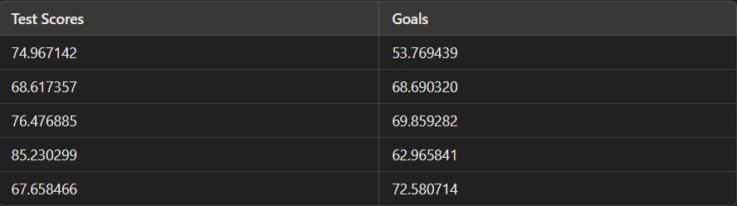

1. Визуализация распределения результатов тестов

Создадим гистограмму, которая покажет распределение результатов тестов для учеников. Она показывает распределение результатов тестов среди учеников.

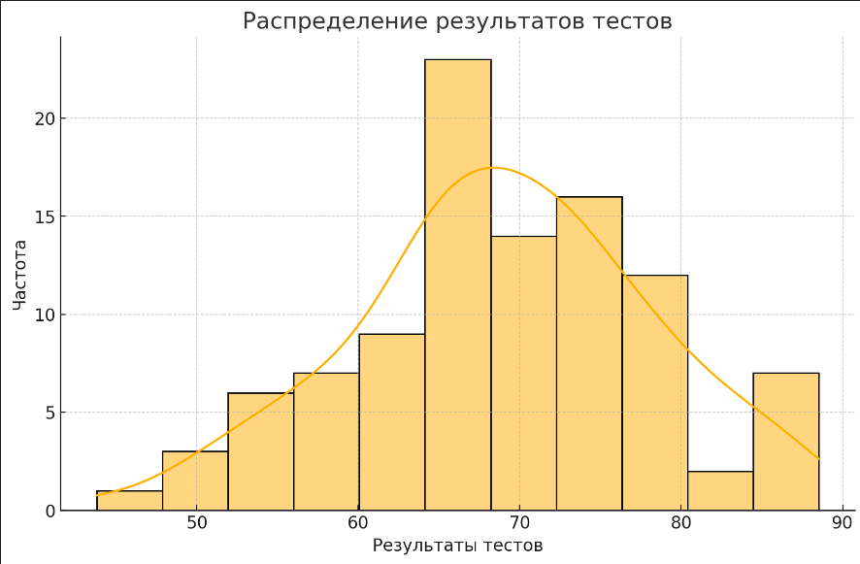

2. Корреляционный анализ

Построим корреляционную матрицу для оценки зависимости между результатами тестов и целями учеников. Корреляционная матрица показывает зависимости между результатами тестов и целями учеников. Визуализация зависимостей помогает понять, как результаты тестов связаны с целями учеников.

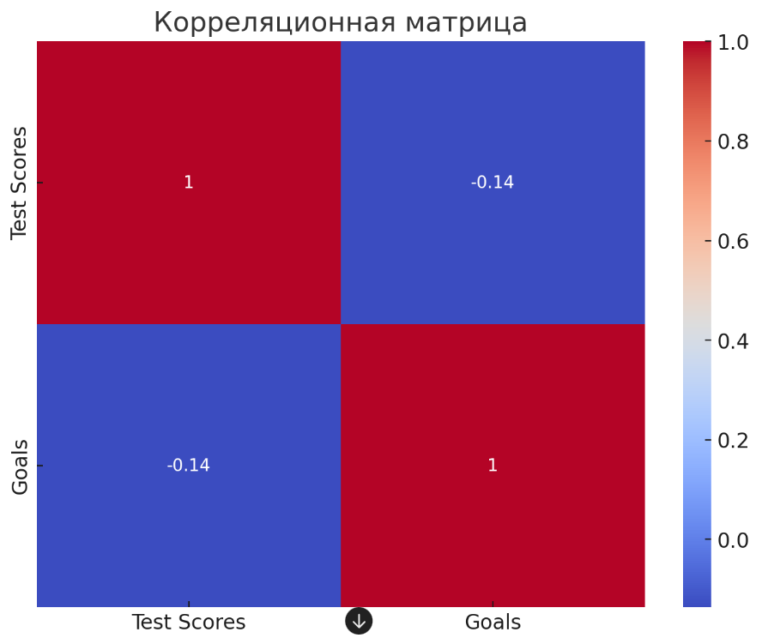

3. Регрессионный анализ

Построим график регрессии, чтобы визуализировать предсказание успеха ученика на основе его предыдущих данных. График регрессии показывает, как результаты тестов учеников влияют на их цели. Линия регрессии (красная линия) представляет предсказанные цели учеников на основе их результатов тестов.

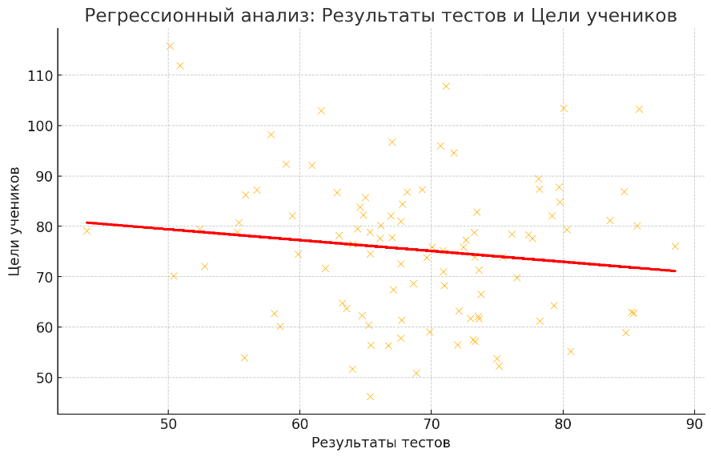

4. Адаптивное распределение учебных материалов

Построим график, показывающий распределение учебных материалов для учеников с учетом их индивидуальных особенностей.

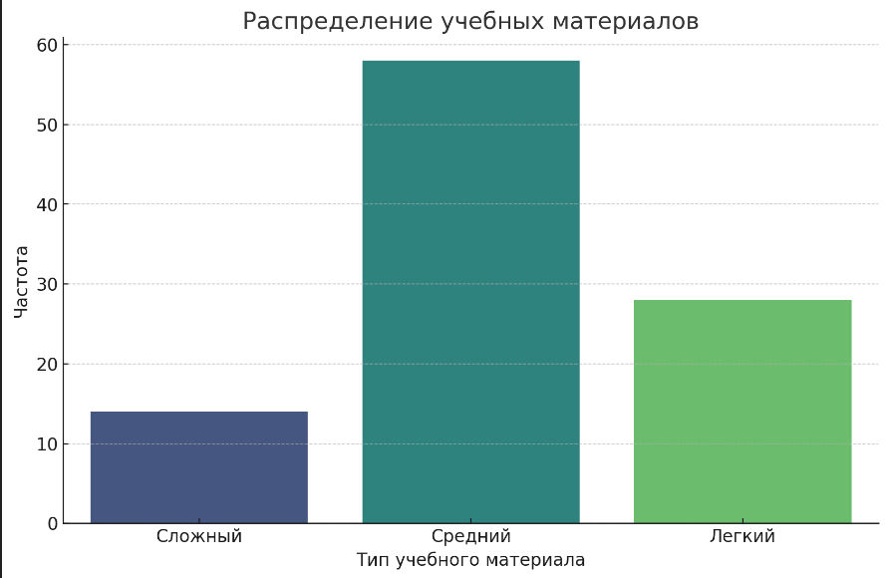

График распределения учебных материалов показывает, как учебные материалы распределены среди учеников с учетом их индивидуальных особенностей. Это иллюстрирует адаптивный подход к обучению, где материалы подбираются в зависимости от уровня знаний и целей учеников.